УТВЕРЖДЕНА

Распоряжением администрации

Верхнетоемского муниципального округа

от________________20__ года №______

**Схема расположения земельного участка на кадастровом плане территории**

|  |  |  |
| --- | --- | --- |
| Условный номер земельного участка: ЗУ1 | | |
| Площадь земельного участка: 2400 кв.м. | | |
| Обозначение характерных точек границ | X | Y |
| 1 | 2 | 3 |
| н1 | 407968,50 | 3396184,23 |
| н3 | 407935,15 | 3396218,16 |
| н4 | 407898,47 | 3396180,66 |
| н5 | 407926,43 | 3396154,53 |
| н6 | 407938,57 | 3396154,17 |
| н1 | 407968,50 | 3396184,23 |

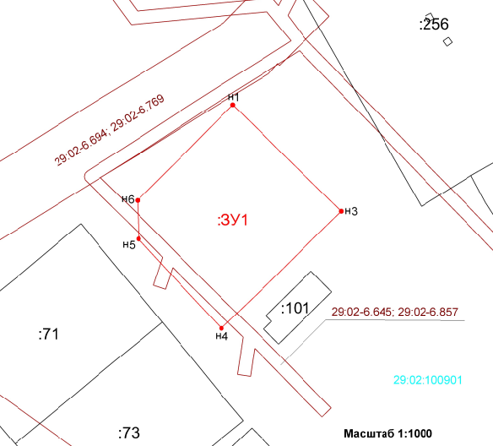

Условные обозначения:

|  |  |
| --- | --- |
|  | - вновь образованная часть границы, сведения о которой достаточны для определения ее местоположения |
|  | - характерная точка границы, сведения о которой позволяют однозначно определить ее положение на местности |
|  | - граница земельного участка, сведения о котором содержатся в ГКН |
| нi | - обозначение характерной точки границы образуемого земельного участка, где i номер характерной точки |

Кадастровый квартал: **29:02:100901**

Адрес участка: **Российская Федерация, Архангельская область, Верхнетоемский муниципальный округ, деревня Кондратовская**

Территориальная зона: **Ж-1 – Зона застройки индивидуальными жилыми домами**

Разрешенное использование: **Для индивидуального жилищного строительства**

Категория земель: **Земли населенных пунктов**